高等数学A第十二章测试题
一、选择题（每题3分，共15分）.
- 设有有一任意级数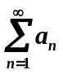，若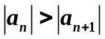，且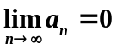，则该级数
- 正项级数收敛是级数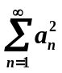收敛的 .
- 设常数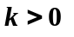，则级数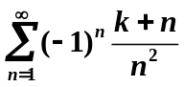 .
- 设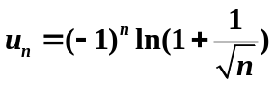，则级数 .
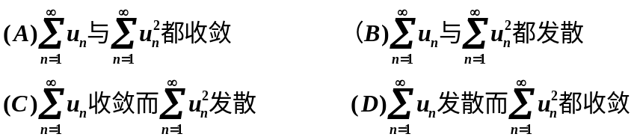
- 设以为周期，在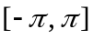上可积，且为奇函数，则的傅里叶系数为 .
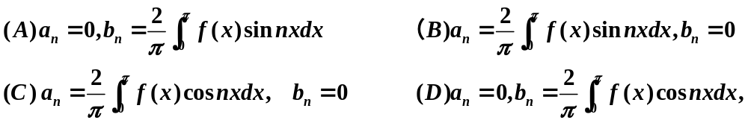
二、判别下列级数的敛散性（每题5分，共15分）
- 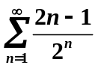. 2. 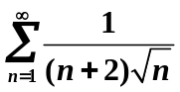 3.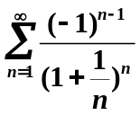.

三、求下列幂级数的收敛域（每题5分，共10分）
- 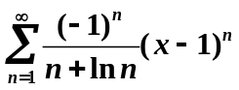. 2.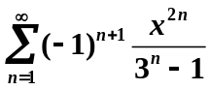.

四、计算题（每题5分，共20分）.
1. 将 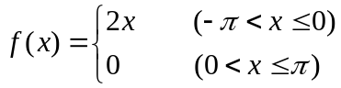 展开成为傅里叶级数.

- 将函数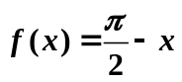在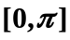上展开成余弦级数.

- 将函数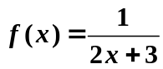展开成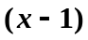的幂级数.

- 将函数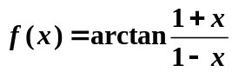展开成的幂级数.

六、试求幂级数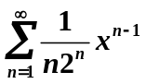的收敛域，并求其和函数. （10分）
.

